číslo smlouvy Objednatele: SPU 282776/2025, UID: spuess98023b9c
číslo smlouvy Poskytovatele: [DOPLNÍ DODAVATEL]

Smlouva NA zpracování dokumentace vodního díla

Smluvní strany:
Česká republika – Státní pozemkový úřad
Krajský pozemkový úřad pro Karlovarský kraj, se sídlem Chebská 73/48, 360 06 Karlovy Vary
zastoupený: Ing. Šárkou Václavíkovou, ředitelkou KPÚ pro Karlovarský kraj
IČO: 01312774
DIČ: CZ01312774
Objednatel není plátcem DPH.
bank. spojení: Česká národní banka, č. účtu: 3723001/0710
(dále jen „Objednatel“)

a
alternativa pro právnickou osobu
[DOPLNÍ DODAVATEL] sídlo: [DOPLNÍ DODAVATEL]
IČO: [DOPLNÍ DODAVATEL]
DIČ: [DOPLNÍ DODAVATEL]
společnost zapsaná v obchodním rejstříku vedeném [DOPLNÍ DODAVATEL] soudem
v [DOPLNÍ DODAVATEL], oddíl [DOPLNÍ DODAVATEL], vložka [DOPLNÍ DODAVATEL]
zastoupená: [DOPLNÍ DODAVATEL]
Poskytovatel je/není plátcem DPH.
bank. spojení: [DOPLNÍ DODAVATEL], č. účtu [DOPLNÍ DODAVATEL]
alternativa pro fyzickou osobu podnikající
[DOPLNÍ DODAVATEL] (jméno, příjmení)
sídlo:
IČO: [DOPLNÍ DODAVATEL]
DIČ: [DOPLNÍ DODAVATEL]
zapsán v živnostenském rejstříku vedeném [DOPLNÍ DODAVATEL]
Poskytovatel je/není plátcem DPH.
bank. spojení: [DOPLNÍ DODAVATEL], č. účtu [DOPLNÍ DODAVATEL]
(dále jen „Poskytovatel“)

dnešního dne uzavřely tuto smlouvu o poskytnutí služeb v souladu s ustanovením § 1746 odst. 2 a § 2586 a násl. zákona č. 89/2012 Sb., občanský zákoník, ve znění pozdějších předpisů (dále jen „Občanský zákoník“)
(dále jen „Smlouva“)
Smluvní strany, vědomy si svých závazků v této smlouvě obsažených a s úmyslem být touto smlouvou vázány, dohodly se na následujícím znění smlouvy

PŘEDMĚT SMLOUVY
  - Poskytovatel se touto Smlouvou zavazuje k poskytování následujících Služeb:
    - Vyhotovení geometrického plánu celého vodního díla včetně vyznačení stavby hráze a souvisejících objektů do katastru nemovitostí a předání ke schválení na místně příslušný katastrální úřad (dále jen „Služba č. 1“).
    - Zpracování zjednodušené dokumentace vodního díla (dále jen „pasport stavby“ nebo také „Služba č. 2“).
- Pasport stavby musí splňovat náležitosti vyhlášky č. 131/2024 Sb.,
o dokumentaci staveb, ve znění pozdějších předpisů, zejména její přílohu č. 11 „Obsah pasportu stavby“ a bude zpracován v souladu s vyhláškou č. 183/2018 Sb., o náležitostech rozhodnutí a dalších opatření vodoprávního úřadu
a o dokladech předkládaných vodoprávnímu úřadu, ve znění pozdějších předpisů, resp. s jinou, aktuálně účinnou, právní úpravou. Dokumentace bude zahrnovat zaměření vodního díla a jeho zákres do mapy KN z důvodu identifikace vlastnických vztahů, stavebnětechnickou dokumentaci v rozsahu pasportu, údaje ČHMÚ pro vypracování posouzení bezpečnosti VD při povodni.
- Zpracování polohopisného a výškopisného zaměření vodního díla s tím, že výškopisné a polohopisné zaměření bude provedeno v charakteristických profilech zátopy, hráz a veškeré objekty vodního díla budou zaměřeny tak, aby mohly být vypracovány charakteristické řezy hrází a podrobné výkresy objektů (půdorysy a řezy), bude zaměřeno i související území a objekty, které ovlivňují stavbu vodního díla (rozdělovací objekt pro napouštění, napouštěcí potrubí, manipulační domek, oplocení, jímací objekty apod.).
- Stanovení rozlivu vodního díla při maximálním nadržení.
- Posouzení bezpečnosti vodního díla při povodni ve smyslu odst. 6, § 61 zák. č. 254/2001 Sb. (vodní zákon), na základě vyhlášky č. 471/2001 Sb. Vyhláška Ministerstva zemědělství o technickobezpečnostním dohledu nad vodními díly, vyhlášky č. 146/2024 Sb., vyhláška o požadavcích na výstavbu, ve znění pozdějších předpisů a v souladu s ČSN 75 2935 „Posuzování bezpečnosti vodních děl při povodni“ (nutno použít, pokud je to možné, údaje z ČHMÚ).
- Podání žádosti k ověření dodatečně pořízené zjednodušené dokumentace (pasportu) stavby vodního díla dle aktuálně platného stavebního zákona.
    - Podání žádosti k povolení k nakládání s povrchovými vodami nebo podzemními vodami podle ustanovení § 8 odst. 1 písm. a) bod 2. a bod 5. zákona č. 254/2001 Sb., o vodách a o změně některých zákonů (vodní zákon), ve znění pozdějších předpisů, tj. k jejich vzdouvání, popřípadě akumulaci a k jinému nakládání s nimi (dále jen „Služba č. 3“).
    - Zpracování manipulačního řádu pro předmětné vodní dílo, pokud toto vodní dílo manipulační řád vyžaduje nebo pokud je manipulační řád vyžádán přímo vodoprávním (stavebním) úřadem a zajištění schválení manipulačního řádu vodoprávním (stavebním) úřadem podle ustanovení § 115 odst. 17 zákona č. 254/2001 Sb., o vodách a o změně některých zákonů (vodní zákon), ve znění pozdějších předpisů (dále jen „Služba č. 4“).
    - Inženýrská činnost po předání výše uvedených žádostí dle čl. 1.1.1., dle čl. 1.1.2 bod e., dle čl. 1.1.3. a dle čl. 1.1.4. na příslušné úřady pro získání ověření dodatečně pořízené zjednodušené dokumentace (pasportu) stavby vodního díla, získání povolení k nakládání s povrchovými nebo podzemními vodami, schválení manipulačního řádu a schválení geometrického plánu, včetně vyřízení případných připomínek, námitek, odvolání apod. (dále jen „Služba č. 5“). Za tímto účelem poskytne Objednatel Poskytovateli samostatnou plnou moc.
(dále společně jen „Služby“)
Jedná se o činnosti vyplývající pro Objednatele ze zákona č. 503/2012 Sb., o Státním pozemkovém úřadu a o změně některých souvisejících zákonů, ve znění pozdějších předpisů a ze zákona č. 254/2001 Sb., o vodách a o změně některých zákonů (vodní zákon), ve znění pozdějších předpisů včetně souvisejících právních předpisů.
  - Provedením Služeb se rozumí úplné a bezvadné provedení všech prací včetně dodání výstupů dokončených Služeb Objednateli, dále provedení všech činností souvisejících s provedením Služeb včetně koordinační a kompletační činnosti.
  - Místem plnění této Smlouvy jsou tato vodní nádrže:
    - Vodní nádrž na p.č. 501/3 a 501/1 (LV 10002) v katastrálním území Komárov u Štědré, okres Karlovy Vary, viz situace v Příloze č. 1 této Smlouvy,
    - Vodní nádrž na p.p.č. 166 (LV 10002) v katastrálním území Lesov, okres Karlovy Vary, viz situace v Příloze 1 této Smlouvy,
    - Vodní nádrž na p.č. 182/1 (LV 10002), p.č. 183 (LV 244) a p.č. 181/1 (LV 270) v katastrálním území Brť, okres Karlovy Vary, viz situace v Příloze 1 této smlouvy,
    - Vodní nádrž na p.č. 1298/3 (LV 10002) a p.č. 1281/23 (LV 647) v katastrálním území Pernink, okres Karlovy Vary, viz situace v Příloze 1 této smlouvy,
    - Vodní nádrž na p.č. 15/1, 53/8, 15/2 (LV 10002) a p.č. 15/3 (LV 1) v katastrálním území Rosnice u Staré Role, okres Karlovy Vary, viz situace v Příloze 1 této smlouvy,
    - Vodní nádrž na p.č. 1737/2 (LV 10002), p.č. 1737/4, 1740 (LV 207) a p.č. 1732/1 (LV 162) v katastrálním území Krásné Údolí, okres Karlovy Vary, viz situace v Příloze 1 této smlouvy.
  - Objednatel se touto Smlouvou zavazuje zaplatit Poskytovateli za provedení Služeb cenu uvedenou v čl. 2 této smlouvy.

CENA SLUŽEB
  - Cena za poskytnutí Služeb je stanovena dohodou smluvních stran na základě nabídky Poskytovatele za všechny Služby poskytnuté dle této Smlouvy a je sjednána jako nejvýše přípustná a nepřekročitelná, platná po celou dobu poskytnutí Služeb.
  - Cena je mezi smluvními stranami sjednána v následující výši:
Položka | Cena v Kč bez DPH | Sazba DPH v % | Cena v Kč vč. DPH
Cena za Služby č. 1 až č. 5 pro VN na p.p.č. 501/1 a 501/3 v k.ú. Komárov u Štědré | [DOPLNÍ DODAVATEL] | [DOPLNÍ DODAVATEL] | [DOPLNÍ DODAVATEL]
Cena za Služby č. 1 až č. 5 pro VN na p.p.č. 166 v k. ú. Lesov | [DOPLNÍ DODAVATEL] | [DOPLNÍ DODAVATEL] | [DOPLNÍ DODAVATEL]
Cena za Služby č. 1 až č. 5 pro VN na p.p.č. 182/1, 183 a 181/1 v k.ú. Brť | [DOPLNÍ DODAVATEL] | [DOPLNÍ DODAVATEL] | [DOPLNÍ DODAVATEL]
Cena za Služby č. 1 až č. 5 pro VN na p.p.č. 1298/23, 1281/23 v k.ú. Pernink | [DOPLNÍ DODAVATEL] | [DOPLNÍ DODAVATEL] | [DOPLNÍ DODAVATEL]
Cena za Služby č. 1 až č. 5 pro VN  na p.p.č. 15/1, 53/8, 15/2 a 15/3 v k.ú. Rosnice u Staré Role | [DOPLNÍ DODAVATEL] | [DOPLNÍ DODAVATEL] | [DOPLNÍ DODAVATEL]
Cena za Služby č. 1 až č. 5 1737/2, 1737/4, 1740 a 1732/1 v k. ú. Krásné Údolí | [DOPLNÍ DODAVATEL] | [DOPLNÍ DODAVATEL] | [DOPLNÍ DODAVATEL]
celkem | [DOPLNÍ DODAVATEL] | [DOPLNÍ DODAVATEL] | [DOPLNÍ DODAVATEL]

TERMÍN PŘEDÁNÍ VÝSTUPU SLUŽEB
  - Poskytovatel se zavazuje, že výstupy Služeb dle čl. 1.1.1. až 1.1.4., odsouhlasené Objednatelem dle čl. 4.2. této smlouvy, podá se žádostí na příslušný vodoprávní (stavební) a katastrální úřad do [DODAVATEL DOPLNÍ POČET KALENDÁŘNÍCH DNŮ] kalendářních dnů od nabytí účinnosti této Smlouvy.

Způsob poskytování Služeb a náležitosti předané dokumentace
  - Poskytovatel se zavazuje dokončit a předat Službu č. 1 na příslušný katastrální úřad a Služby č. 2 až 4 na příslušný vodoprávní (stavební) úřad v termínu uvedeném v článku 3.1. této Smlouvy. Informaci o podání na příslušný úřad včetně potvrzení příslušného úřadu o přijetí žádosti dle čl. 1.1.1. až čl. 1.1.4. předá Poskytovatel Objednateli do 5 pracovních dnů od podání.
  - O předání výstupů Služeb k odsouhlasení Objednateli (před podáním na příslušné úřady dle čl. 3.1.) bude smluvními stranami podepsán předávací protokol. Objednatel je oprávněn předložit Poskytovateli písemné připomínky k výstupům Služeb, a to ve lhůtě sedmi (7) pracovních dnů od předání výstupů Poskytovatelem Objednateli. Připomínky budou vyčteny v písemném zápisu, který bude přílohou předávacího protokolu. Pokud Objednatel připomínky nepředloží, má se za to, že předané výstupy Služeb akceptuje bez výhrad a smluvní strany podepíší dílčí akceptační protokol, který potvrzuje převzetí bezvadného výstupu Služeb Objednatelem a Poskytovatel může tyto výstupy Služeb předat na příslušné úřady ke schválení dle čl. 3.1. Poskytovatel upraví výstupy Služeb na základě případných připomínek Objednatele uvedených v písemném zápisu a tuto druhou verzi výstupů Služeb (opravená první verze) v písemné i elektronické podobě předá Objednateli nejpozději do sedmi (7) pracovních dnů od doručení připomínek Objednatele. V případě, kdy druhá verze zhotoveného výstupu Služeb nesplňuje požadavky této Smlouvy nebo do ní nebyly zapracovány připomínky Objednatele, je Objednatel do tří (3) pracovních dnů od předání druhé verze výstupů Služeb Poskytovatelem povinen vyhotovit a zaslat Poskytovateli elektronicky zjištěné nedostatky. Poskytovatel je povinen tyto nedostatky napravit a předat dopracované Služby Objednateli do dvou (2) pracovních dnů. Pokud Objednatel ve lhůtě tří (3) pracovních dnů od předání druhé verze výstupů Služeb nezašle Poskytovateli rozdílový protokol, má se za to, že výstupy Služeb splňují veškeré požadavky této Smlouvy a smluvní strany podepíší dílčí akceptační protokol, který potvrzuje převzetí bezvadného výstupu Služeb Objednatelem a Poskytovatel může tyto výstupy Služeb předat na příslušné úřady ke schválení dle čl. 3.1.
  - O předání všech kompletních Služeb č. 1 – č. 5 (dále jen „Plnění“) bude vyhotoven finální akceptační protokol, jenž bude podepsán osobami oprávněnými jednat za Objednatele a Poskytovatele. V tomto akceptačním protokolu musí být vždy uvedeno, zda bylo Plnění převzato s výhradami, či bez výhrad. Okamžikem převzetí Plnění přechází na Objednatele vlastnické právo k Plnění a přechází na něj nebezpečí škody na Plnění. K fakturaci za Služby je Poskytovatel oprávněn až po podpisu akceptačního protokolu oběma smluvními stranami.
  - Poskytovatel může po dohodě s Objednatelem předat jednotlivé Služby před termínem uvedeným v této Smlouvě v čl. 3.1. Předání a převzetí jednotlivých Služeb se v takovém případě řídí ustanovením uvedeným v odstavci 4.2. pro každou předanou Službu. Předání Služeb po částech nemá vliv na konečný termín předání Plnění uvedený v této smlouvě.
  - Poskytovatel se zavazuje poskytovat Služby sám, nebo s využitím svých zaměstnanců či poddodavatelů. Při poskytování Služeb jinou osobou má Poskytovatel odpovědnost, jako by Služby poskytoval sám. Jakákoliv dodatečná změna osoby poddodavatele nebo rozsahu plnění svěřeného poddodavatele musí být předem písemně schválena Objednavatelem, ledaže by Poskytovatel (resp. jeho zaměstnanci) převzal plnění svěřené poddodavateli.
  - Služba se považuje za řádně poskytnutou podepsáním finálního akceptačního protokolu.
  - Objednatel je povinen převzít finální výstupy poskytnutých Služeb pouze tehdy, pokud jsou Služby poskytnuty bez vad. Pokud finální výstupy Služeb obsahují vady, pořídí Objednatel zápis, ve kterém se uvede soupis vad a vyzve Poskytovatele dle čl. 6 této Smlouvy k jejich odstranění ve stanoveném termínu.
  - Koncept zjednodušené dokumentace (pasportu stavby) vodního díla bude min. jednou projednán se zástupci Objednatele.
  - Poskytovatel je povinen informovat Objednatele minimálně s týdenním předstihem o termínu provádění měřičských prací v terénu. Objednatel je oprávněn stanovit pracovníka, který se měření v terénu zúčastní.
  - Smluvní strany určují tyto kontaktní osoby oprávněné k jednáním ve věcech poskytování Služeb, zejména k předání a převzetí podkladů dle čl. 1.4., k předání a převzetí výstupů Služeb, k účasti při měřických pracích, ke kontrole a odsouhlasení Služeb, k předání a převzetí faktury apod.:
za Objednatele:
Petra Kalendová, tel.: 355 311 716, e-mail: p.kalendova@spucr.cz

za Poskytovatele:
[DOPLNÍ DODAVATEL] tel.: [DOPLNÍ DODAVATEL] e-mail: [DOPLNÍ DODAVATEL]
V případě změny kontaktní osoby je příslušná smluvní strana tuto skutečnost povinna druhé smluvní straně písemně oznámit, a to v termínu do deseti (10) pracovních dnů ode dne vzniku takové změny. Změna oprávněné osoby není důvodem pro uzavření dodatku k Smlouvě.
  - Specifikace předávaných Služeb:
- Geometrický plán hráze a souvisejících objektů bude Objednateli předán jak ve formátu PDF, tak ve zdrojovém formátu VFK.
- Zpracování pasportu stavby s posouzením bezpečnosti vodního díla při povodni na základě vyhlášky č. 146/2024 Sb., Vyhláška o požadavcích na výstavbu, ve znění pozdějších předpisů a v souladu s ČSN 75 2935 „Posuzování bezpečnosti vodních děl při povodni“ (nutno použít, pokud je to možné, údaje z ČMHÚ). Pasport bude splňovat náležitosti vyhlášky č. 131/2024 Sb., o dokumentaci staveb, ve znění pozdějších předpisů, zejména její přílohu č. 11 „Obsah pasportu stavby“ a bude zpracován v souladu s vyhláškou č. 183/2018 Sb., o náležitostech rozhodnutí a dalších opatření vodoprávního úřadu a o dokladech předkládaných vodoprávnímu úřadu, ve znění pozdějších předpisů, resp. s jinou, aktuálně účinnou, právní úpravou.
- Zpracování polohopisného a výškopisného zaměření vodního díla s tím, že výškopisné a polohopisné zaměření bude provedeno v charakteristických profilech zátopy, hráz a veškeré objekty vodního díla budou zaměřeny tak, aby mohly být vypracovány charakteristické řezy hrází a podrobné výkresy objektů (půdorysy a řezy), bude zaměřeno i související území a objekty, které ovlivňují stavbu vodního díla (rozdělovací objekt pro napouštění vodního díla, napouštěcí potrubí, manipulační domek, oplocení, jímací objekty apod.)
- Výškopisné a polohopisné zaměření vodního díla bude provedeno a předáno v závazném referenčním souřadnicovém systému S-JTSK a BPv. Zaměření bude provedeno ve 3. třídě přesnosti dle ČSN 01 3410. Zápisník měření, výpočty polohopisu i výškopisu a seznam souřadnic budou ověřeny podle zákona č. 200/1994 Sb. v platném znění autorizovaným zeměměřickým inženýrem (AZI).
- Grafické výstupy budou Objednateli předány v digitální formě v závazném souřadnicovém systému, a to jak ve zdrojovém formátu CAD (např. dxf, dwg nebo dgn,) tak i v obecně čitelném formátu GIS (např. formát Shapefile nebo Geopackage). Obsah CAD výkresů bude přehledně strukturován do jednotlivých vrstev. Hráz a rozlivy budou mj. reprezentovány polygonem. Výškopis bude sestávat z bodů s výškou H a atributem – kódem druhu (popisu) bodu. V případě využití kódů bodů bude předán i číselník s popisy bodů. Výškopis bude předán formou seznamu souřadnic, CAD výkresu i exportu do obecně čitelného GIS formátu (1 vrstva s body s atributy číslo bodu a kód/popis).
- Stanovení hranice rozlivu při maximální výšce hladiny bude předáno ve formě výkresu situace vodního díla se zákresem maximální výše hladiny, vyčíslením plochy maximální zátopy a určením nadmořské výšky maximální hadiny. Výkres bude předán taktéž v digitální formě s náležitostmi podle předchozího odstavce. Linie (hranice) maximální zátopy bude reprezentována uzavřeným polygonem v samostatné vrstvě ve výkresu CAD (a exportována do GIS formátu).
- Dokumentace pasportu vodního díla bude předána 2x v tištěné podobě a 1x v elektronické podobě (needitovatelné – strojově čitelný formát pdf., editovatelné - formát doc/docx, xls/xlsx, dwg, dgn, txt, shapefile, …).
- Manipulační řád bude předán 2x v tištěné podobě a 1x v elektronické podobě (needitovatelné – strojově čitelný formát pdf., editovatelné - formát doc/docx, xls/xlsx, dwg, dgn, txt, shapefile, …).

Platební podmínky
  - Cena dle čl. 2.2. této Smlouvy bude uhrazena po předání všech Služeb dle čl. 1 této smlouvy, tj. po předání schváleného geometrického plánu, ověřeného pasportu, povolení k nakládání s povrchovými nebo podzemními vodami v právní moci a schváleného manipulačního řádu, na základě Objednatelem potvrzeného finálního akceptačního protokolu dle čl. 4.3.
  - Podkladem pro úhradu smluvní ceny bude faktura, která bude mít náležitosti daňového dokladu dle zákona o DPH, a náležitosti stanovené obecně závaznými právními předpisy (dále jen „faktura“).
  - Platby peněžitých částek se provádí bankovním převodem na účet Poskytovatele uvedený ve faktuře. Peněžitá částka se považuje za zaplacenou okamžikem jejího odepsání z účtu odesílatele ve prospěch účtu příjemce.
  - Splatnost faktur vystavených Poskytovatelem je 30 dnů od data doručení faktur Objednateli. Každá faktura musí obsahovat veškeré náležitosti dle zákona č. 235/2004 Sb., o dani z přidané hodnoty, ve znění pozdějších předpisů, a zákona č. 563/1991 Sb., o účetnictví, ve znění pozdějších předpisů, a dle daňových předpisů. V případě, že faktura nebude obsahovat potřebné náležitosti, nebo bude obsahovat chybné či neúplné údaje, je Objednatel oprávněn ji vrátit Poskytovateli k opravě či doplnění. Po vrácení faktury nové či opravené počíná běžet nová lhůta splatnosti.
  - Poskytovatel tímto bere na vědomí, že Objednatel je organizační složkou státu a jeho stav účtu závisí na převodu finančních prostředků ze státního rozpočtu. Poskytovatel souhlasí s tím, že v případě nedostatku finančních prostředků na účtu Objednatele, dojde k zaplacení faktury po obdržení potřebných finančních prostředků, a že časová prodleva z těchto důvodů nebude započítána do doby splatnosti uvedené na faktuře a nelze z těchto důvodů vůči Objednateli uplatňovat žádné sankce. Objednatel se zavazuje, že v případě, že tato skutečnost nastane, oznámí ji neprodleně, a to písemně Poskytovateli nejpozději do 5 pracovních dní před původním termínem splatnosti faktury.
  - Poskytovatel je podle ustanovení § 2 písm. e) zákona č. 320/2001 Sb., o finanční kontrole ve veřejné správě a o změně některých zákonů (zákon o finanční kontrole), ve znění pozdějších předpisů, osobou povinnou spolupůsobit při výkonu finanční kontroly prováděné v souvislosti s úhradou služeb z veřejných výdajů.
  - Pro vyloučení pochybností smluvní strany potvrzují, že Poskytovatel nemá v souvislosti s poskytováním Služeb na základě této Smlouvy nárok na úhradu nákladů, které mu s poskytováním Služeb vznikly a rovněž nemá v této souvislosti nárok na úhradu jakéhokoliv jiného peněžitého plnění, než je cena.

Odpovědnost za vady
  - Poskytovatel odpovídá za všechny faktické i právní vady, které mají výstupy Služeb nebo jejich části v okamžiku předání a převzetí výstupů poskytnutých Služeb dle čl. 4.3., přičemž Objednatel je oprávněn vytknout takové vady ve lhůtě dvaceti čtyř (24) měsíců ode dne předání a převzetí výstupů poskytnutých Služeb.
  - Nebude-li Objednatelem stanoveno jinak, je Poskytovatel povinen zahájit odstraňování a bezplatně odstranit vady výstupů Služeb bez zbytečného odkladu ve lhůtě stanovené ve výzvě Objednatele nebo poté, co sám vady zjistí, jinak může být provedeno jejich odstranění Objednatelem nebo třetí osobou na náklady Poskytovatele. Objednatel nezbavuje Poskytovatele povinnosti zaplatit Objednateli do 15 pracovních dní od obdržení písemného vyrozumění veškeré další náklady, které mu v této souvislosti vznikly.
  - Poskytovatel se zavazuje Objednateli bezodkladně oznámit úplné odstranění oznámené nebo zjištěné vady a je povinen provedenou opravu Objednateli řádně předat. V případě, že Objednatel bude souhlasit s tím, že vady jsou řádně odstraněny, vydá Poskytovateli „Potvrzení o odstranění vad.“

Práva a povinnosti smluvních stran
  - Poskytovatel je povinen provést Služby na svůj náklad a na své nebezpečí.
  - Objednatel poskytne Poskytovateli účinnou pomoc pro řešení Služeb, mapové nebo jiné podklady potřebné k vyhotovení Služeb (pokud je má k dispozici, viz čl. 1.4.).
  - Objednavatel je oprávněn kdykoliv za trvání této Smlouvy zkontrolovat plnění Služeb, Poskytovatel je povinen mu takovou kontrolu umožnit.
  - Poskytovatel není oprávněn poskytovat třetím osobám rozpracované Služby ani podklady, které jsou předmětem této smlouvy.
  - Předání Služeb bude smluvními stranami vzájemně potvrzeno dle čl. 4.3. Tím okamžikem přechází na Objednavatele odpovědnost za ztrátu, zničení či zcizení díla.
  - Poskytovatel nese nebezpečí škody na zhotovených Službách, a to až do okamžiku předání Služeb.
  - Poskytovatel je povinen mít uzavřenou pojistnou smlouvu pro odpovědnost za způsobenou škodu při výkonu své podnikatelské (profesní) činnosti třetím osobám (včetně Objednatele) s minimální výší pojistného plnění 1 500 000 Kč. Poskytovatel je povinen zajistit, aby taková pojistná smlouva byla účinná po celou dobu účinnosti této Smlouvy. Před podpisem této smlouvy je Poskytovatel povinen předložit Objednateli k založení do spisu veřejné zakázky originál či úředně ověřenou kopii pojistné smlouvy uzavřené Poskytovatelem.
  - Poskytovatel se zavazuje k úhradě újmy vzniklé výkonem jeho činnosti při zpracování Služeb vlastníkům, či oprávněným uživatelům dotčených pozemků/budov.

Smluvní pokuta
  - Poskytovatel je v případě porušení své povinnosti stanovené v této Smlouvě povinen Objednateli uhradit a Objednatel je oprávněn po Poskytovateli v takovém případě požadovat uhrazení smluvních pokut takto:
- při prodlení Poskytovatele s řádným provedením a předáním výstupů Služeb nebo jejich části v termínech uvedených v této Smlouvě je Objednatel oprávněn po Poskytovateli požadovat zaplacení smluvní pokuty ve výši 1 000 Kč za každý
i započatý pracovní den prodlení;
- při prodlení Poskytovatele se splněním dodatečné lhůty poskytnuté Objednatelem nebo dohodnuté smluvními stranami pro odstranění vad zjištěných při předání
a převzetí výstupů Služeb nebo jejich částí, je Objednatel oprávněn po Poskytovateli požadovat zaplacení smluvní pokuty ve výši 3 000 Kč za každý i započatý pracovní den prodlení;
- při zjištění porušení povinnosti Poskytovatele řádně provést faktické činnosti ve smyslu této Smlouvy, tedy při zjištění rozporu akceptačního protokolu ve smyslu čl. 4.6 této smlouvy se skutečným stavem, je Objednatel oprávněn po Poskytovateli požadovat zaplacení smluvní pokuty ve výši 15 000 Kč za každý jeden případ porušení této povinnosti;
- při porušení povinnosti Poskytovatel mít uzavřenou pojistnou smlouvu ve smyslu Čl. 7 odst. 7 této Smlouvy je Objednatel oprávněn po Poskytovateli požadovat zaplacení smluvní pokuty ve výši 5 000 Kč za každý jeden den porušení této povinnosti;
- za porušení povinnosti mlčenlivosti dle této smlouvy je Poskytovatel povinen zaplatit Objednateli smluvní pokutu ve výši 10 000 Kč, a to za každý jednotlivý případ porušení povinnosti;
- za porušení povinnosti projednání konceptu pasportu dle čl. 4.8. dle této smlouvy je Poskytovatel povinen zaplatit Objednateli smluvní pokutu ve výši 10 000 Kč, a to za každý jednotlivý případ porušení povinnosti;
- za porušení postupu dle č. 4.2. této smlouvy je Poskytovatel povinen zaplatit Objednateli smluvní pokutu ve výši 10 000 Kč, a to za každý jednotlivý případ porušení povinnosti.
  - Smluvní pokuta nebo náhrada škody dle této Smlouvy je splatná ve lhůtě deseti (10) kalendářních dnů ode dne, kdy povinná smluvní strana obdržela výzvu k její úhradě.
  - Zaplacením smluvní pokuty není dotčeno právo na náhradu škody v celém rozsahu. Výše smluvních pokut se do výše náhrady škody nezapočítává.

Odstoupení od smlouvy, VÝPOVÉĎ SMLOUVY
  - Objednatel je od této Smlouvy oprávněn jednostranně odstoupit bez jakýchkoli sankcí, pokud nebude schválena částka ze státního rozpočtu, která je potřebná k úhradě za plnění poskytované Služby podle této smlouvy. Takto však může odstoupit pouze v případě, pokud Služby od Poskytovatele dosud nepřevzal, nebo v době kratší než 30 dní před sjednaným datem předání Služeb.
  - Objednatel je dále oprávněn odstoupit od této smlouvy bez jakýchkoliv sankcí v případě podstatného porušení této Smlouvy Poskytovatelem, zejména v případě:
  - prodlení s řádným poskytnutím Služeb, po dobu delší než třicet (30) dnů, od doby uvedené ve smlouvě;
  - prodlení s řádným protokolárním předáním Služby delším než třicet (30) dnů, od doby uvedené ve smlouvě;
  - porušení smluvní povinnosti dle této smlouvy, které nebude odstraněno ani
v dodatečné lhůtě čtrnácti (14) kalendářních dnů.
  - Objednatel je oprávněn odstoupit od této smlouvy v případě, kdy vyjde najevo, že Poskytovatel uvedl v rámci zadávacího řízení nepravdivé či zkreslené informace, které by měly zřejmý vliv na výběr Poskytovatele pro uzavření smlouvy.
  - Smluvní strany jsou oprávněny od této smlouvy odstoupit za podmínek stanovených občanským zákoníkem, nebo jinými právními předpisy.
  - Odstoupení od této smlouvy musí být učiněno písemným oznámením o odstoupení od této smlouvy druhé straně. Účinky odstoupení nastávají dnem doručení druhé straně.
  - V případě zániku účinnosti této smlouvy odstoupením se Objednatel zavazuje převzít a Poskytovatel se zavazuje předat dosud provedené práce i nedokončené dodávky do pěti (5) kalendářních dnů ode dne účinnosti odstoupení od této smlouvy a o takovém předání a převzetí sepsat zápis s náležitostmi akceptačního protokolu. V protokolu bude podrobně popsán stav rozpracovanosti Služeb a provedeno jejich ohodnocení.
  - V případě, že se smluvní strany na finanční hodnotě Služeb neshodnou, nechají vypracovat příslušný znalecký posudek soudním znalcem. Smluvní strany se zavazují přijmout tento posudek jako konečný ke stanovení finanční hodnoty Služeb. K určení znalce, jakož i k úhradě ceny za zpracování posudku je příslušný Objednatel.
  - Odstoupením od Smlouvy nejsou dotčena práva smluvních stran na úhradu splatné smluvní pokuty a na náhradu škody.
  - Objednatel má právo tuto smlouvu vypovědět bez udání důvodu a bez jakýchkoli sankcí s výpovědní lhůtou v délce třicet (30) kalendářních dnů, která počne běžet prvním dnem měsíce následujícího po měsíci, v němž byla výpověď doručena druhé smluvní straně

Poddodavatelé a zaměstnanci Poskytovatele
  - Poskytovatel se zavazuje poskytovat Služby sám, nebo s využitím svých zaměstnanců či poddodavatelů. Při poskytování Služeb jinou osobou má Poskytovatel odpovědnost, jako by Služby poskytoval sám.

Povinnost mlčenlivosti a ochrana informací
  - V souvislosti s realizací práv a povinností vyplývajících z této smlouvy bude mít Poskytovatel přístup k informacím Státního pozemkového úřadu, které jsou nezbytné
k plnění smlouvy, včetně osobních údajů v nich obsažených. Poskytovatel se tak stává zpracovatelem těchto informací, včetně osobních údajů a zavazuje se, že s těmito údaji bude dále nakládáno podle platných právních předpisů, zejména v souladu s nařízením Evropského parlamentu a Rady EU 2016/679 („GDPR“) a zákonem č. 110/2019 Sb.,
o zpracování osobních údajů, ve znění pozdějších předpisů.
alternativa pro případ, kdy Poskytovatelem je fyzická osoba podnikající
  - Objednatel jako správce osobních údajů dle zákona č. 110/2019 Sb., o zpracování osobních údajů, ve znění pozdějších předpisů a platného nařízení (EU) 2016/679 (GDPR), tímto informuje ve smlouvě uvedený subjekt osobních údajů, že jeho údaje uvedené v této smlouvě zpracovává pro účely realizace, výkonu práv a povinností dle této smlouvy. Uvedený subjekt osobních údajů si je vědom svého práva přístupu ke svým osobním údajům, práva na opravu osobních údajů, jakož i dalších práv vyplývajících z výše uvedené legislativy. Smluvní strany se zavazují, že při správě a zpracování osobních údajů budou dále postupovat v souladu s aktuální platnou a účinnou legislativou. Postupy a opatření se Objednatel zavazuje dodržovat po celou dobu trvání skartační lhůty ve smyslu § 2 písm. s) zákona č. 499/2004 Sb. o archivnictví a spisové službě a o změně některých zákonů, ve znění pozdějších předpisů.
  - V průběhu poskytování Služeb, není Poskytovatel oprávněn poskytovat výsledky činnosti jiným osobám než účastníkům řízení, Objednateli a správním úřadům. Poskytovatel se zavazuje během plnění dle této smlouvy i po ukončení této smlouvy, zachovávat mlčenlivost o všech skutečnostech, o kterých se dozví od Objednatele
v souvislosti s plněním smlouvy (poskytováním Služeb).

Závěrečná ustanovení
  - Tuto Smlouvu lze měnit na základě dohody stran pouze písemnými a vzestupně číslovanými dodatky podepsanými osobami oprávněnými jednat ve věcech této smlouvy, smluvními stranami. Jiné zápisy, protokoly apod. se za změnu smlouvy nepovažují.
  - Smluvní strany jsou si plně vědomy zákonné povinnosti uveřejnit dle zákona č. 340/2015 Sb., o zvláštních podmínkách účinnosti některých smluv, uveřejňování těchto smluv
a o registru smluv (zákon o registru smluv), ve znění pozdějších předpisů, tuto Smlouvu, včetně všech případných dodatků, kterými se tato Smlouva doplňuje, mění, nahrazuje nebo ruší, a to prostřednictvím registru smluv. Smluvní strany se dále dohodly, že tuto Smlouvu zašle správci registru smluv k uveřejnění prostřednictvím registru smluv Objednatel.
  - Tato smlouva nabývá platnosti dnem podpisu smluvními stranami a účinnosti dnem zveřejnění v registru smluv dle ustanoveni § 6 zákona č. 340/2015 Sb., o zvláštních podmínkách účinnosti některých smluv, uveřejňování těchto smluv a o registru smluv (zákon o registru smluv), ve znění pozdějších předpisů.
  - Objednatel si vyhrazuje právo přerušit práce v případě nedostatku finančních prostředků přidělených ze státního rozpočtu. Při přerušení prací ze strany Objednatele se provede inventarizace rozpracovanosti a tyto práce budou v této výši uhrazeny na základě oboustranně potvrzeného protokolu.
  - Není-li v této smlouvě uvedeno jinak, řídí se všechny vztahy mezi smluvními stranami ustanovením občanského zákoníku a předpisy s ním souvisejícími.
  - Tato smlouva je vyhotovena ve dvou (2) stejnopisech, z toho v jednom (1) vyhotovení pro Objednatele a v jednom (1) vyhotovení pro Poskytovatele, z nichž každý má povahu originálu. V případě el. podpisu bude uvedeno: Smlouva je uzavřena v písemné formě. Text je tvořen souborem elektronických dat, který smluvní strany podepisují zaručenými elektronickými podpisy založenými na kvalifikovaném certifikátu.
  - Tato smlouva je projevem svobodné a vážné vůle smluvních stran, což stvrzují svými podpisy.
  - Smluvní strany prohlašují, že si tuto Smlouvu přečetly, že s jejím obsahem souhlasí a na důkaz toho k ní připojují svoje podpisy.
  - Nedílnou součástí této Smlouvy jsou tyto přílohy:
č. 1 – situace se zákresem Vodních nádrží

Objednatel  V Karlových Varech dne dle el. podpisu | Poskytovatel  V _______ dne ________
.................................................................  Česká republika – Státní pozemkový úřad  ředitelka KPÚ pro Karlovarský kraj  Ing. Šárka Václavíková | ......................................................................  [DOPLNÍ DODAVATEL]  [DOPLNÍ DODAVATEL]  [DOPLNÍ DODAVATEL]
Příloha č. 1
Vodní nádrž na p.č. 501/3 a 501/1 (LV 10002) v katastrálním území Komárov u Štědré, okres Karlovy Vary,
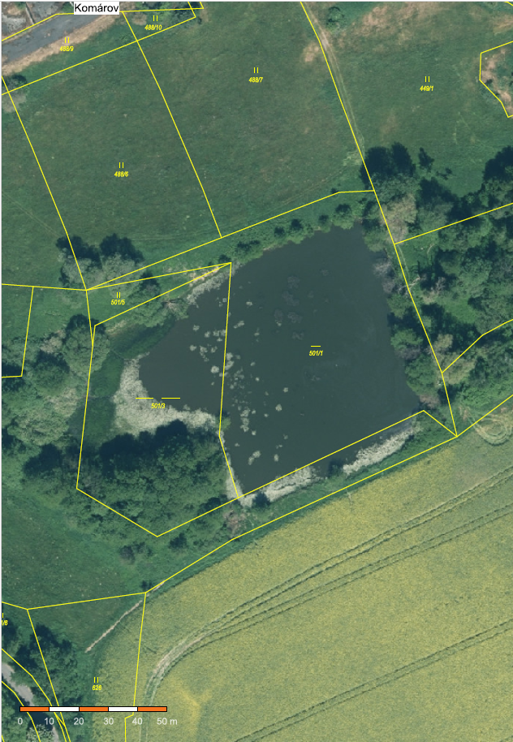

Vodní nádrž na p.p.č. 166 (LV 10002) v katastrálním území Lesov, okres Karlovy Vary,
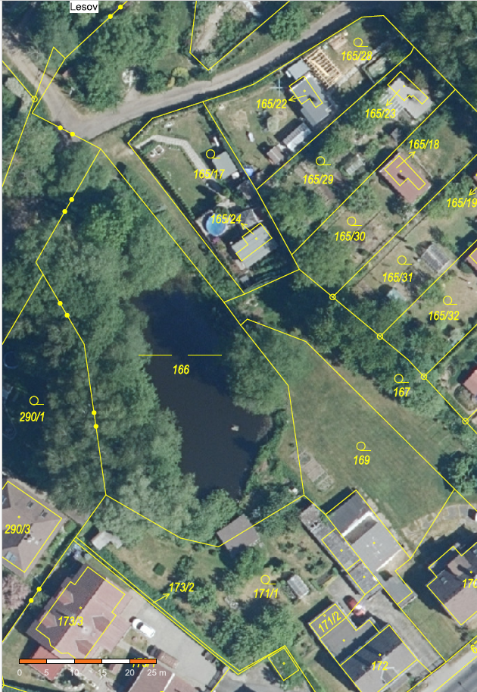

Vodní nádrž na p.č. 182/1 (LV 10002), p.č. 183 (LV 244) a p.č. 181/1 (LV 270) v katastrálním území Brť, okres Karlovy Vary,
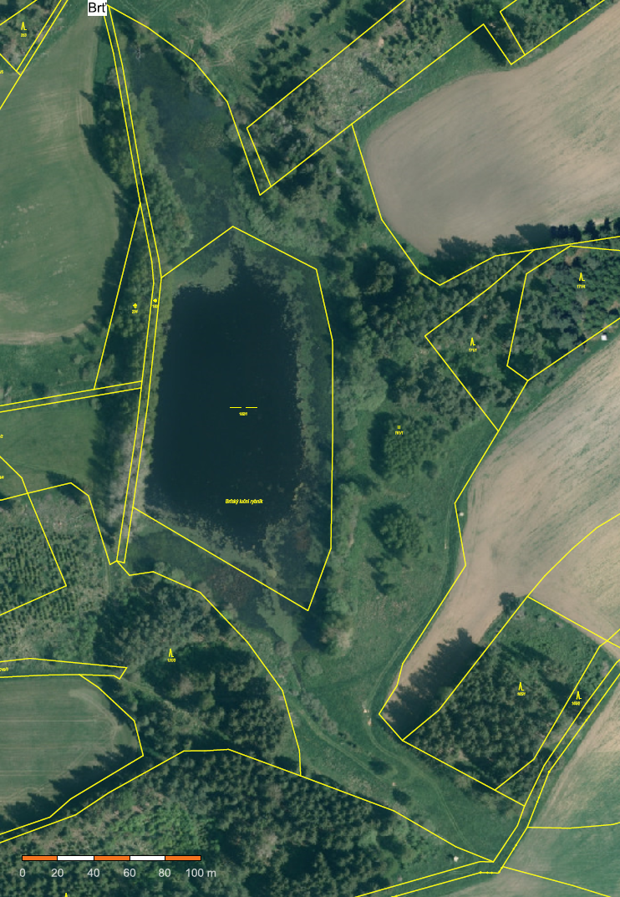

Vodní nádrž na p.č. 1298/3 (LV 10002) a p.č. 1281/23 (LV 647) v katastrálním území Pernink, okres Karlovy Vary
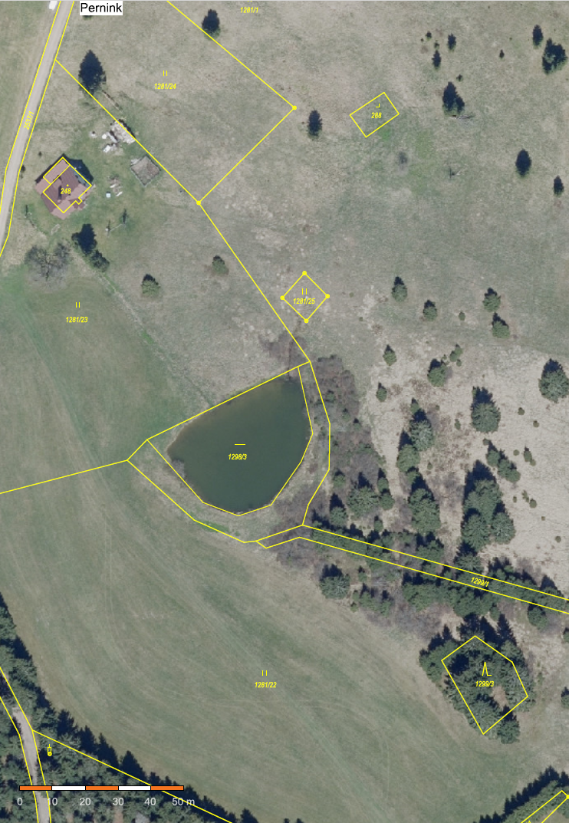

Vodní nádrž na p.č. 15/1, 53/8, 15/2 (LV 10002) a p.č. 15/3 (LV 1) v katastrálním území Rosnice u Staré Role, okres Karlovy Vary,
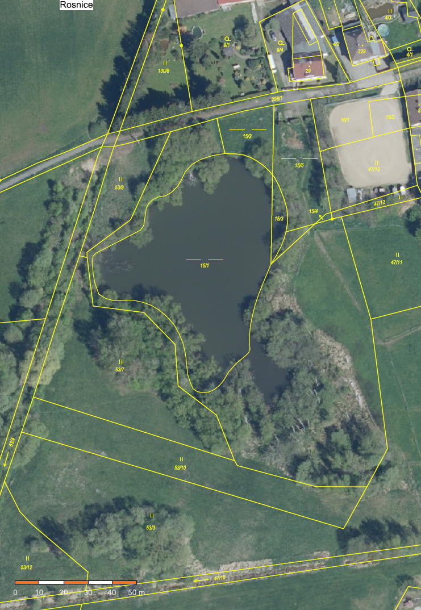
Vodní nádrž na p.č. 1737/2 (LV 10002), p.č. 1737/4, 1740 (LV 207) a p.č. 1732/1 (LV 162) v katastrálním území Krásné Údolí, okres Karlovy Vary.
